**Manual de usuario**

*Sergio Groppa y Marcos Vázquez*

10/05/2024

**Índice**

Contenido

Introducción 3

Objetivo 3

Requerimientos 3

Funcionalidades de la aplicación 3

Ingreso a la aplicación 4

Operaciones básicas 4

Estadísticas 11

Gráficos 11

Biografía 12

# Introducción

## Objetivo

El objetivo de este documento es servir de manual de usuario del sistema CryptoStadisticsMS para usuarios que estén registrados.

## Requerimientos

Los requerimientos para poder usar el sistema CryptoStadisticsMS son los siguientes:

* Conexión a internet
* Permisos de notificación

# Funcionalidades de la aplicación

El presente manual está organizado de acuerdo a la secuencia de ingreso a las pantallas de la aplicación de la siguiente manera:

1. Ingreso a la aplicación
2. Operaciones básicas
3. Estadísticas
4. Gráficos

## Ingreso a la aplicación

Una vez instalada la aplicación podrá iniciarla. Instalar desde el siguiente enlace:

## Operaciones básicas

La aplicación se inicia con un logo de CryptoStadisticsMS.

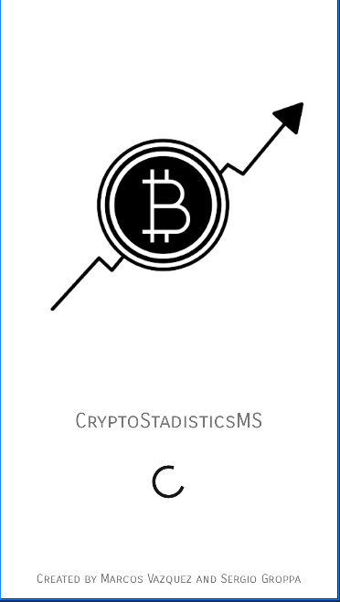

La página está compuesta por 3 apartados: Inicio, Monedas, Notificaciones.

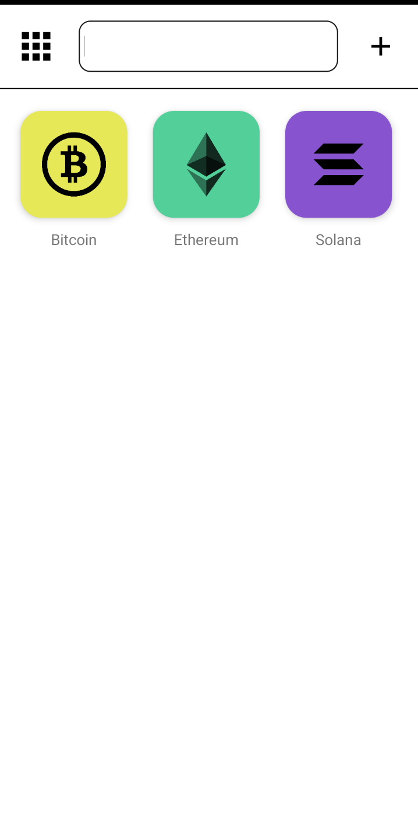

En el Inicio al usuario se le otorgará una breve información de diferentes apartados como “Precio, información general”, de todas las monedas. (No realizado)

Para visualizar más información de la monedas, clicar en ella.

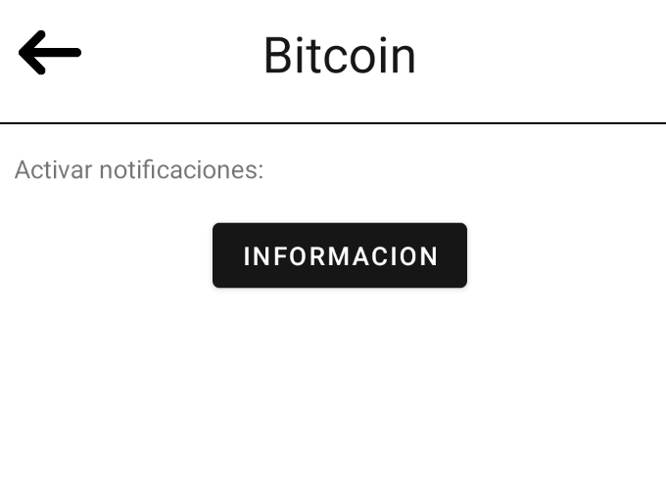

Al clicar el botón de información saltara una notificación al usuario informando de el siguiente posible movimiento de la moneda.

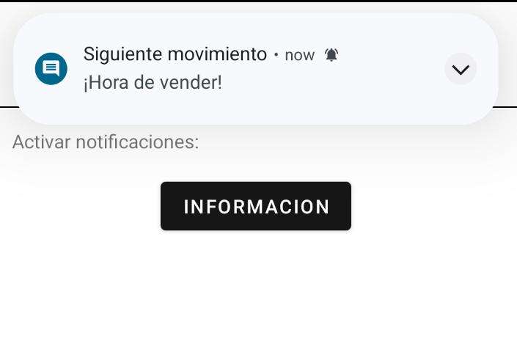

El usuario tiene la posibilidad de buscar la moneda por su nombre en el Buscador situado en la parte superior.

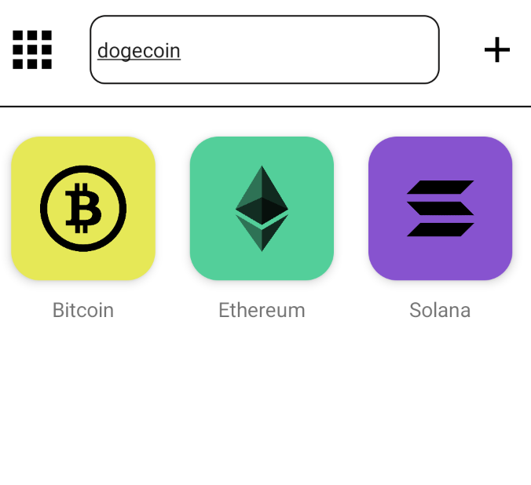

En el caso de encontrar la moneda se añadirá al inicio.

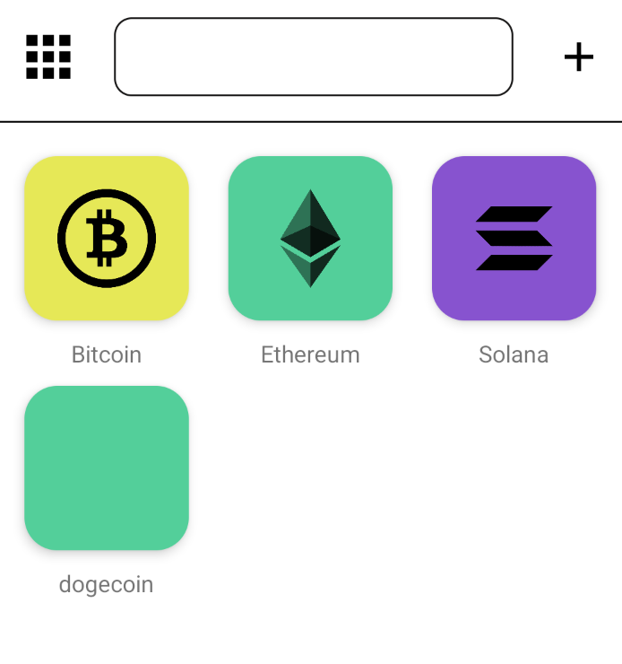

En el caso de no encontrar la moneda notificara al usuario.

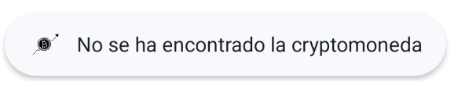

Para eliminar la moneda en la pantalla de inicio mantener pulsado una moneda.

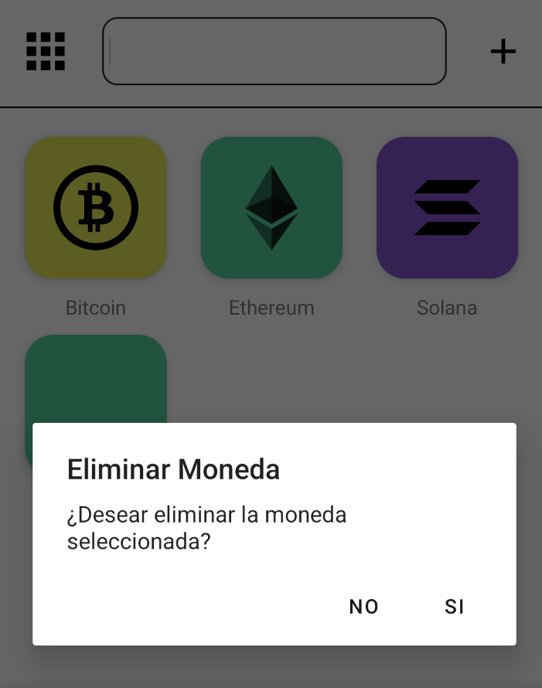

En la parte superior izquierda hay un boto para la navegación. Se podra navegar a Home, Message, Information y Exit.

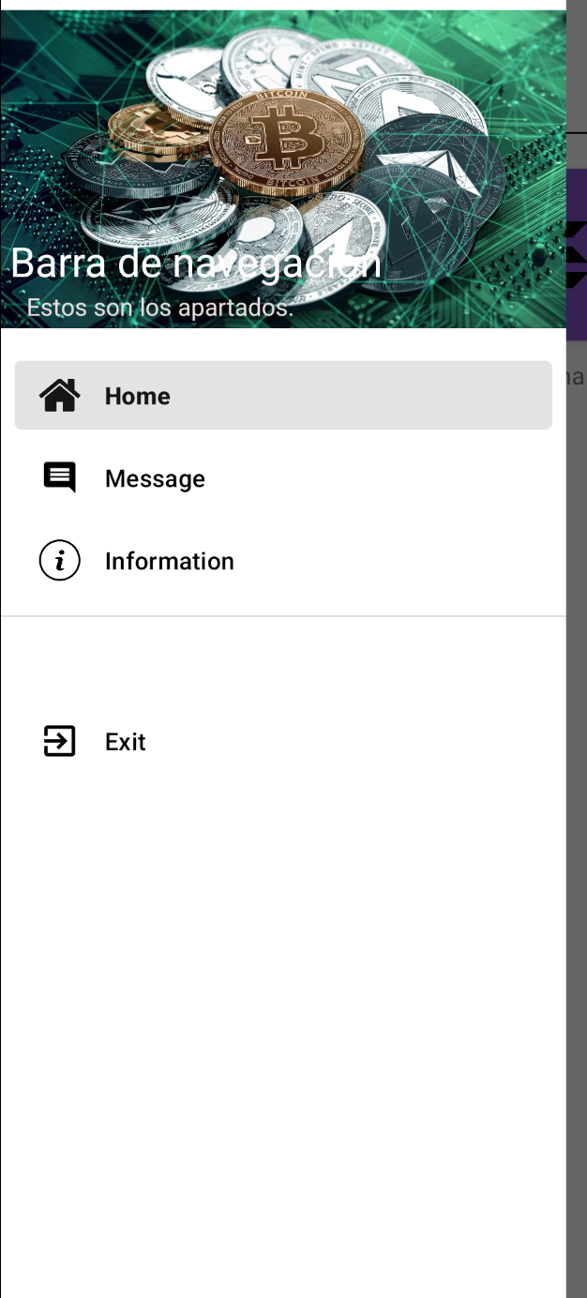

Si navegas a Message aparecerá un apartado de historial de las notificaciones.

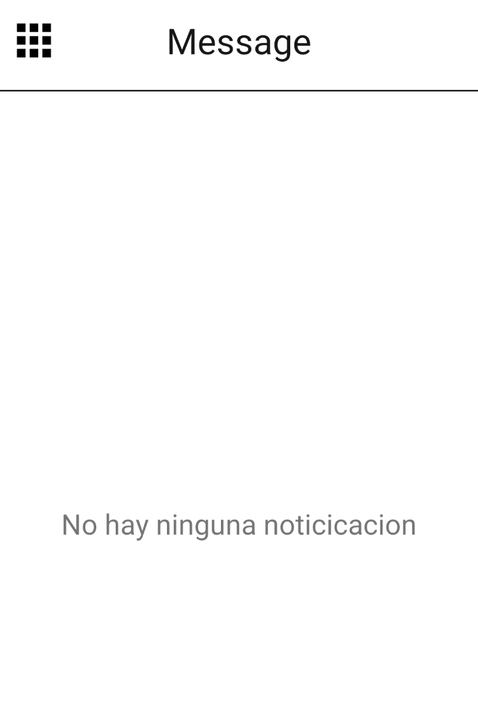

En el apartado Information, aparecerá un mensaje informativo sobre la aplicación y los creadores de ella.

En el apartado de Exit, cerrara la aplicación.

## Estadísticas

No realizado porque no está desarrollado el apartado.

## Gráficos

No realizado porque no está desarrollado el apartado.

# Biografía

Se ha utilizado un ejemplo de un manual de usuario: <https://es.slideshare.net/sullinsan/ejemplo-manual-de-usuario>